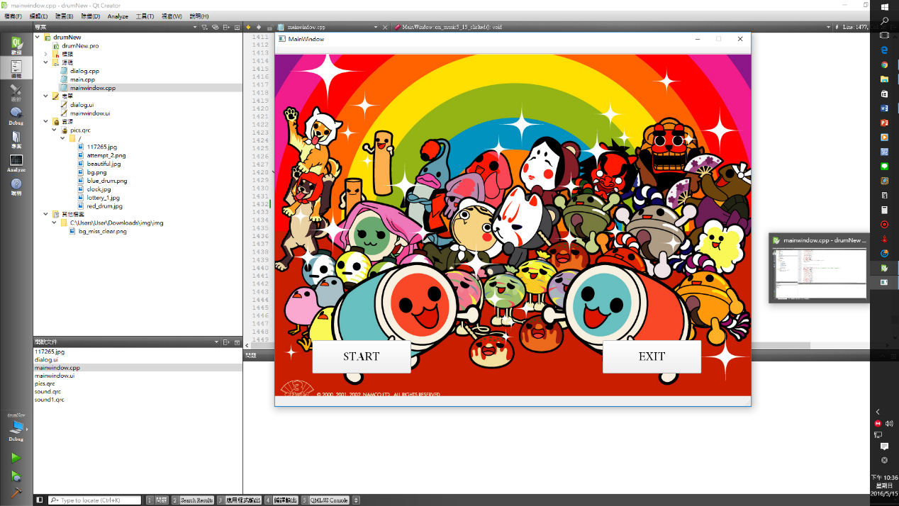

選擇是否遊戲，如果要玩，按下START；如果不玩，按下EXIT。

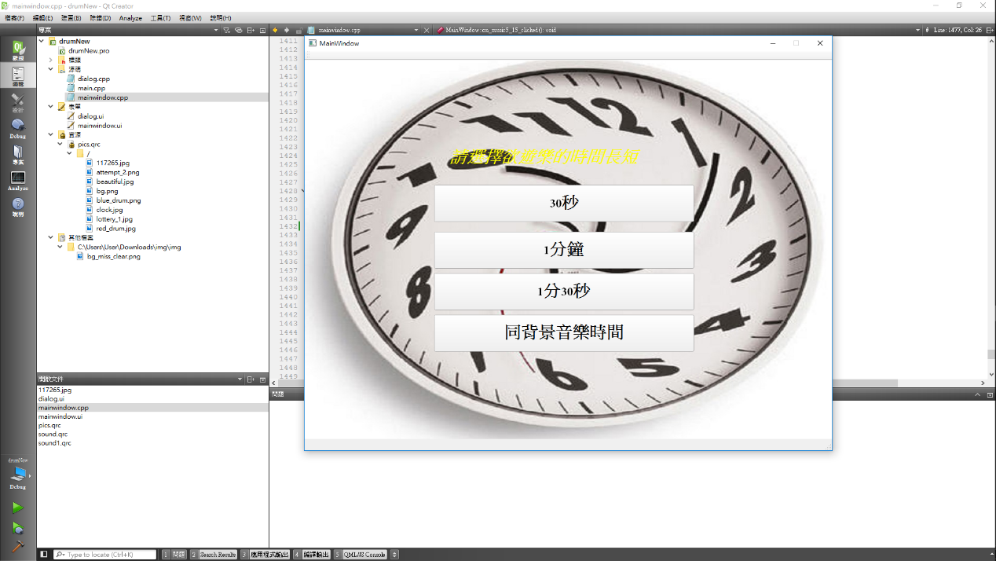

選擇遊戲的時間，共有30秒、60秒、90秒和如同背景音樂的時間長度。

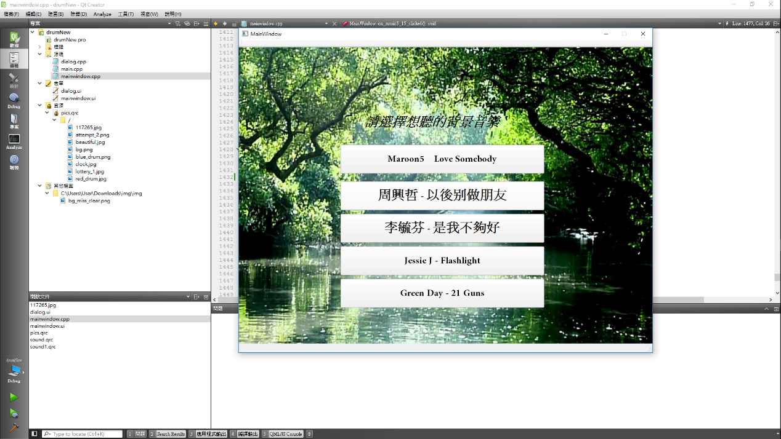

選擇想要的背景音樂。

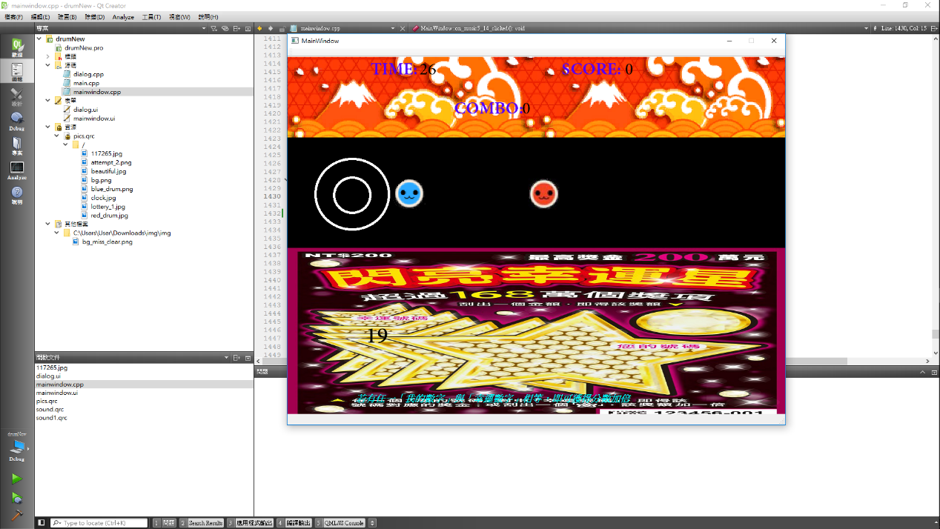

遊戲開始，如果藍色的鼓進入白色同心圓內，按下”B”鍵即可消去；如果紅色的鼓進入白色同心圓內，按下”R”鍵即可消去。

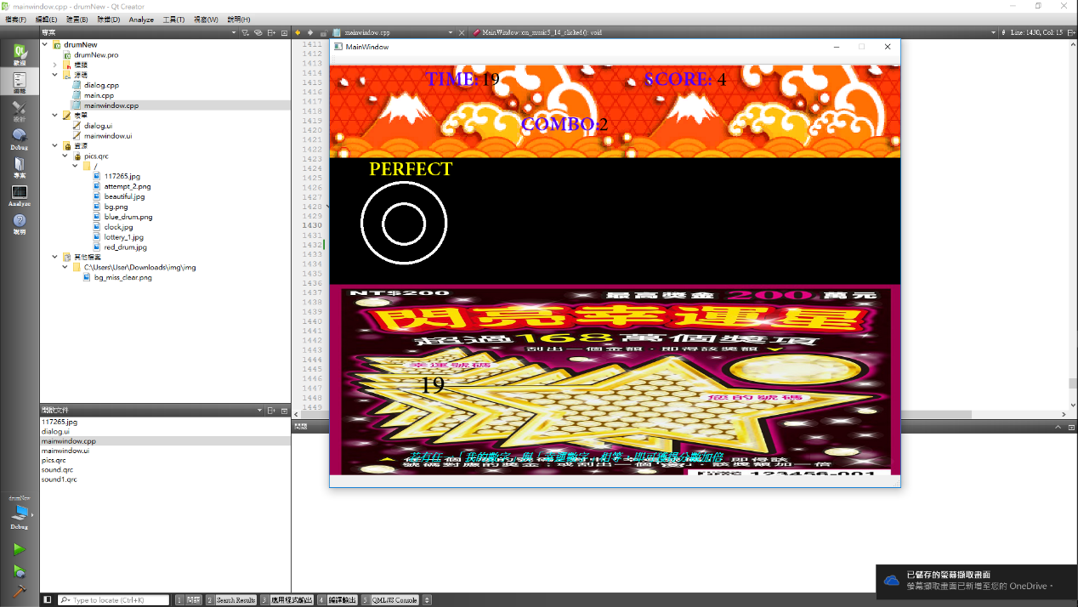

如果在完美的時機點按下，螢幕就會顯示PERFECT。

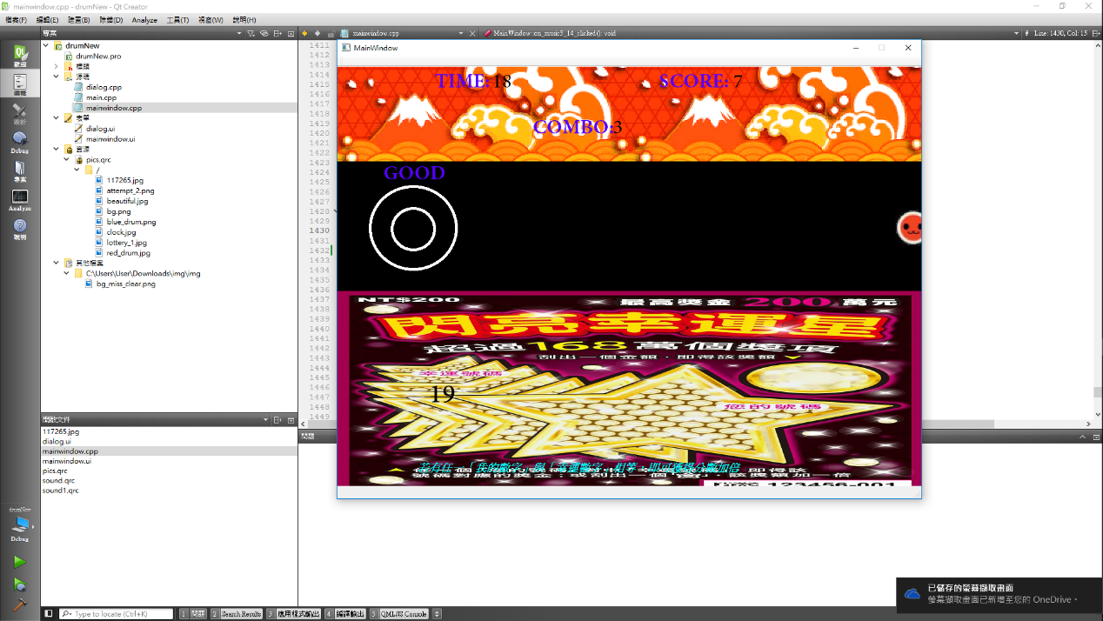

如果在尚可的時機點按下，螢幕就會顯示GOOD。

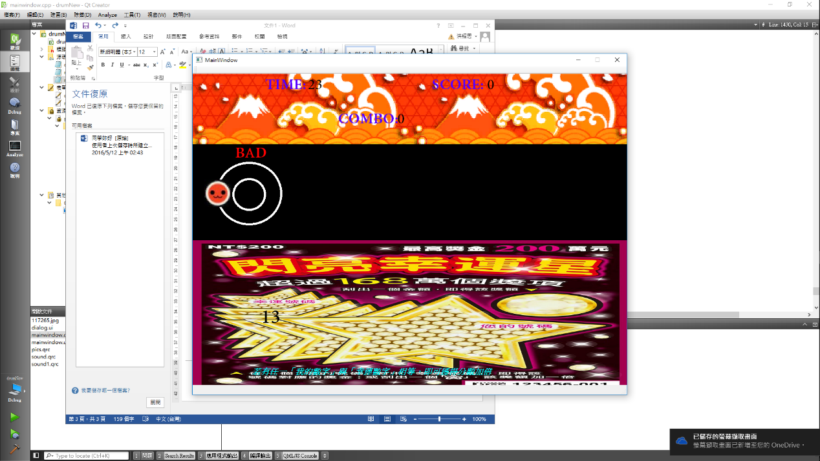

如果在糟糕的時機點按下，螢幕就會顯示BAD。

每當連續按中，COMBO就會增加，每次加的分數也會增加，如果COMBO中斷，則COMBO數重新來過。

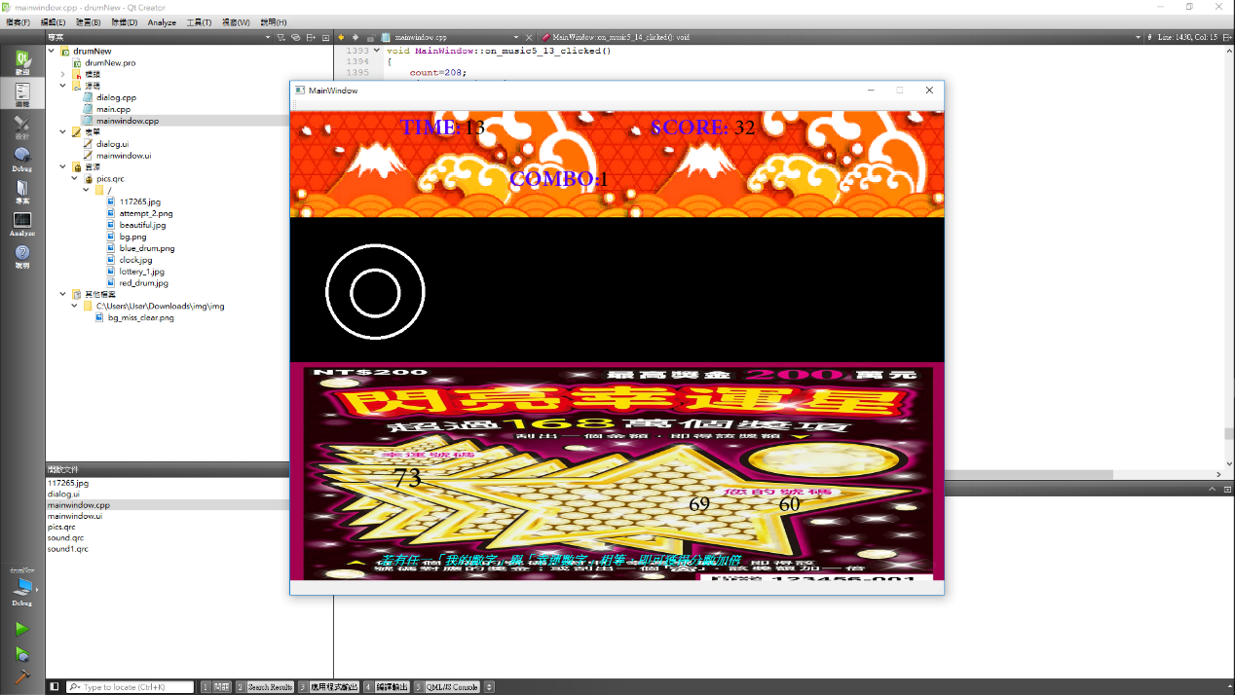

每按中4的倍數個鼓，螢幕下方的”您的數字”就會多產生一組號碼，如果”您的數字”與”幸運數字”相同，則獲得當下的分數加倍。

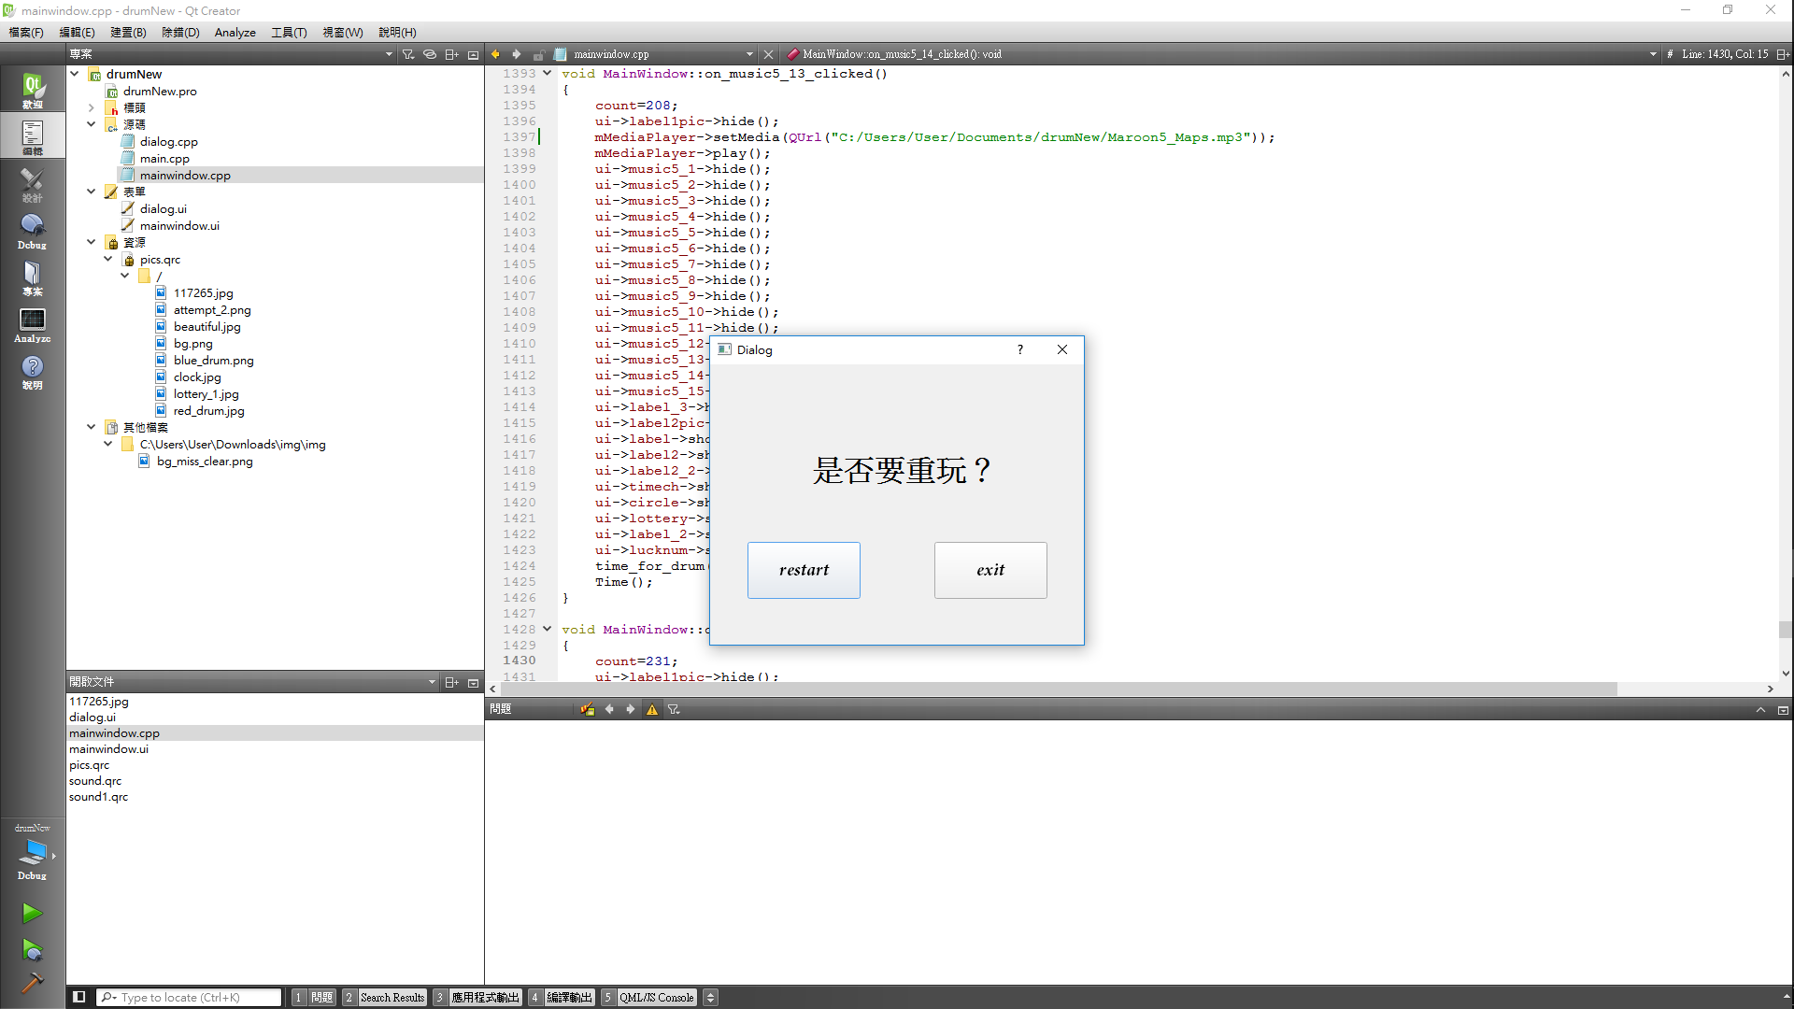

當遊戲時間到時，會出現詢問是否要重玩得畫面，如果要重玩，按下RESTART鍵；如果要結束，按下EXIT鍵。